Caso de Estudio: MR Tech Store S.A.S.
Proyecto Integrador ADSO - Estudio de Factibilidad para la Implementación de una Plataforma E-Commerce.

1. Presentación de la Empresa
MR Tech Store S.A.S. es una empresa dedicada a la comercialización de computadores, portátiles, celulares, impresoras, componentes y accesorios tecnológicos. Actualmente opera únicamente mediante ventas presenciales y desea implementar una tienda virtual para ampliar su mercado.


2. Información General
• Ciudad: Bogotá D.C.
• Empleados: 15
• Productos: 6.000 referencias
• Ventas mensuales: $200.000.000
• Modalidad actual: Local físico
• Tienda virtual: No dispone.

3. Misión
Comercializar productos tecnológicos de alta calidad con excelente servicio y asesoría especializada.

4. Visión
Ser una empresa líder en comercio electrónico de tecnología en Colombia.

5. Situación Actual
El inventario se administra en Excel, los pedidos llegan por WhatsApp, no existe catálogo digital, los reportes son manuales y muchas ventas se pierden fuera del horario laboral.
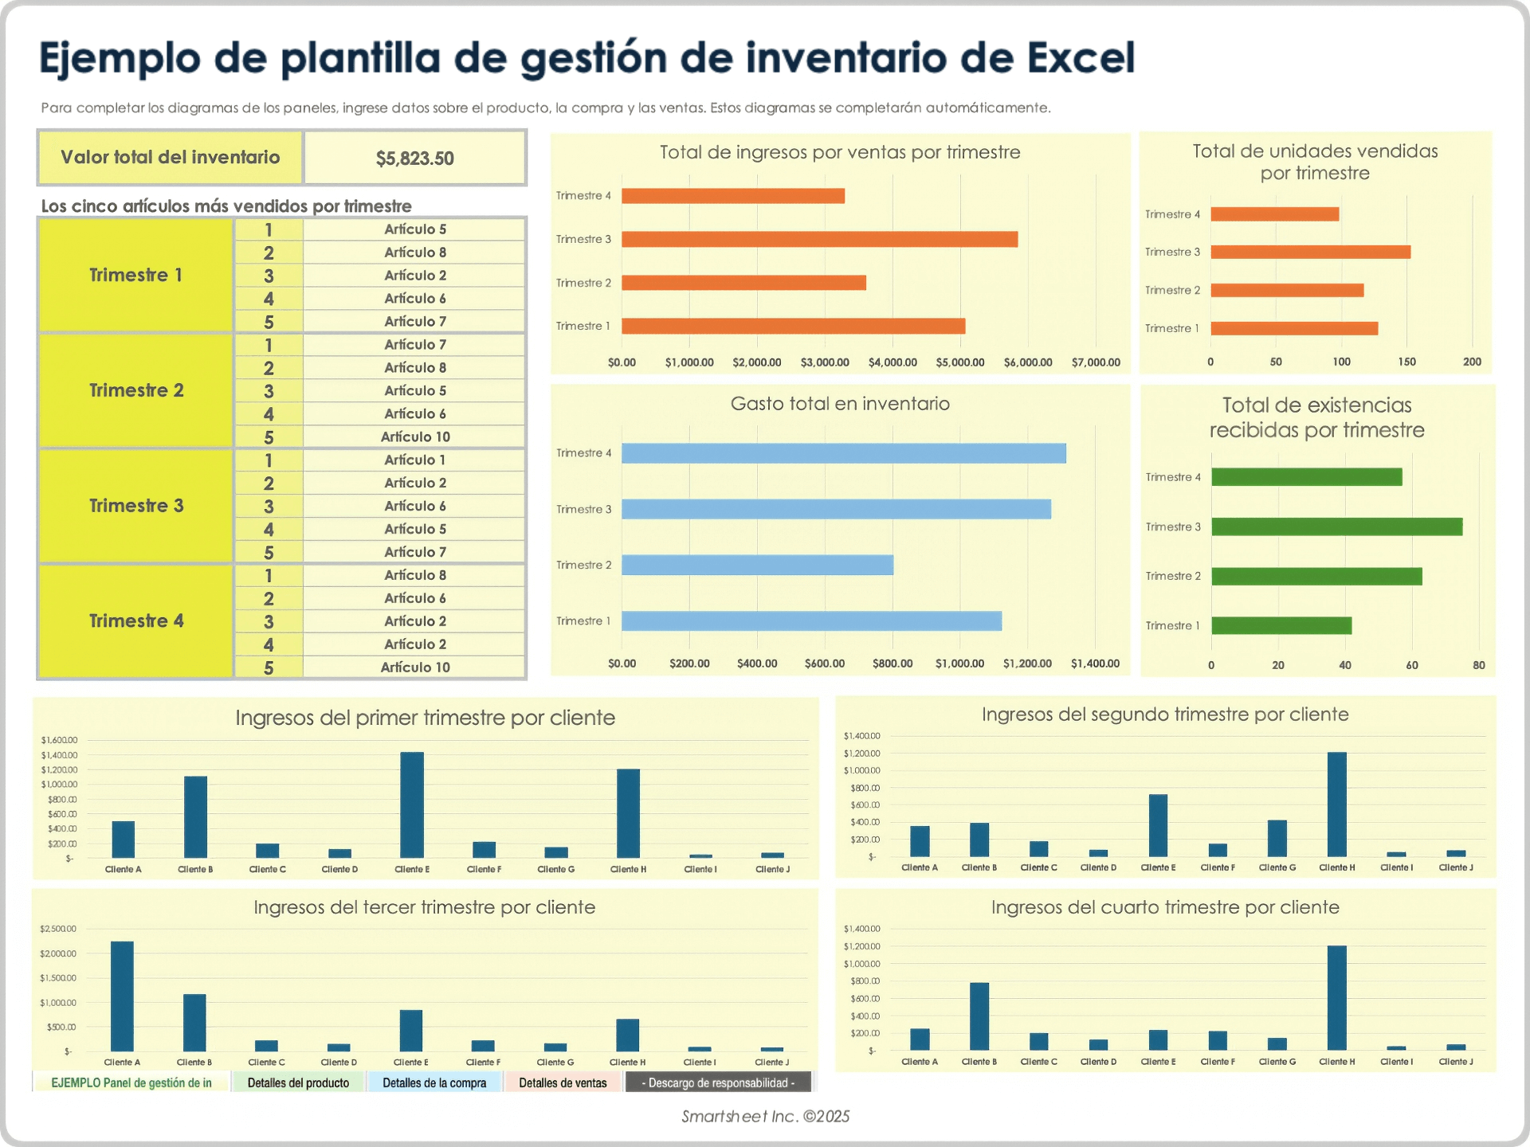


6. Problema
La empresa pierde oportunidades comerciales debido a la ausencia de una plataforma e-commerce y a procesos manuales de ventas e inventario.

7. Objetivo General
Diseñar e implementar una plataforma web de comercio electrónico que automatice ventas, inventario, pagos y seguimiento de pedidos.

8. Alcance
Incluye catálogo digital, carrito de compras, gestión de clientes, inventario, pedidos, pagos, envíos, reportes y panel administrativo.

9. Módulos del Sistema
Autenticación, Usuarios, Clientes, Productos, Categorías, Inventario, Carrito, Pedidos, Pagos, Envíos, Promociones, Dashboard y Reportes.

10. Actividades para los Aprendices
Aplicar encuesta, entrevista y observación; consolidar resultados; elaborar estudio de factibilidad (TELOS); Business Case; IEEE 830; requisitos; casos de uso; MER; UML; Scrum.

